序言

**通过面相能看出人一生的际遇是真的吗？到底有多准？**

认为面相是“伪科学”的人，我并不想试图去说服对方，因为这涉及到世界观的问题，不同人看待世界的方式不一样。我只想谈谈我对待这个问题的方法和观点。

有次我听一个中医讲座，授课的教授针对中医是不是“伪科学”，打了一个很有趣的比方，他说：中医和西医的区别就像你去买西瓜，中医是通过观察西瓜的颜色、纹理，拍拍西瓜听声音，就能判断出西瓜甜不甜，沙不沙；西医是要拿个针管抽点汁取点样本，然后检验分析后得出各种数据，说明西瓜甜不甜，沙不沙。中医和西医的区别是研究事物的方式和角度不同，只要结论正确，并不能说哪种方式好或坏。

作为一个接受过马列主义熏陶的知识份子，当初我也曾怀疑过面相的真实性（没办法，老祖宗留下来的很多东西太玄）。秉着“没有调查就没有发言权”的精神，我开始研究面相。

以前我常站在路边观察来来往往的行人，从他们的相貌身形、穿着打扮或者言谈举止，我就能感受到他/她大概是什么文化背景，性格脾气，有钱没钱，过得幸不幸福。我相信绝大多数人跟我一样有着类似的能力，这种能力似乎与生俱来，又似乎靠后天积累。我想曾经也有无数古人对这种能力感到好奇，为什么我们可以单凭直觉就能感受到一个陌生人的很多事情？为什么我们会对一个陌生人产生似曾相识或者一见钟情的感觉？是不是有些共性的规律让我们能做出各种判断，只是我们尚未意识到这些规律？于是古人们开始观察，并把观察的结果记录下来，经过一代代人的反复验证，这些结果有些准得惊人（有时连我都佩服古人观察的精细入微），有些又扯得要命，再加上古书里的图实在是太抽象（比如麻衣神相）而难以揣摩。很多时候必须要通过自己的观察判断去伪存精，但究其最基础的理论还是非常准确的，后面我会一一道来，你也可以自己检验、补充、修正。

考考你这四个人中谁运势最好，谁运势最差，看看你的直觉如何。

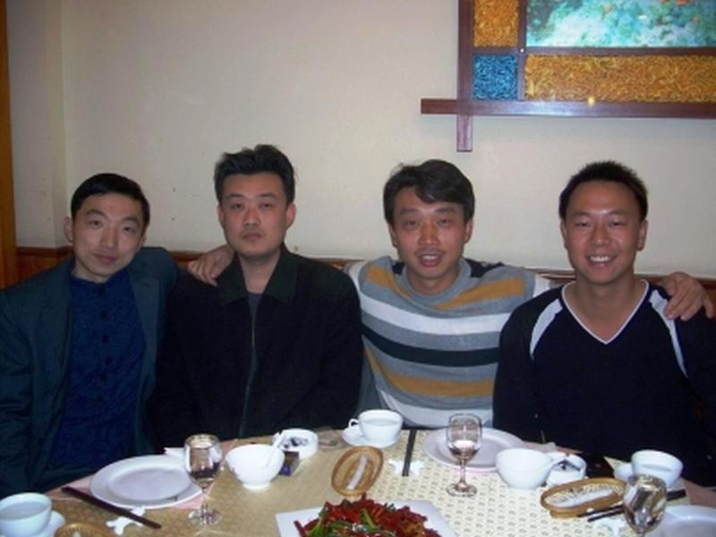

答案：右一最好，左二最差，看气色看眼神。

总之，**中医或命理是一种经验主义科学，是通过古人长年累月的观察和总结而来。**我相信“存在即为合理”，“有诸内必形于诸外”，当西方科学发展到一定层度后，会解开中国科学之谜。

医相同源，有相面师从中医角度解释面相，他的大意是，人的面相是五脏六腑健康状况的外在表现，比如肾开窍于耳，一个人耳朵长得好，说明先天之本好肾气足，干起活来精力旺盛，如果再配上其他五官都长得好，那么事业成功的可能性自然就高。又比如相学说女人鼻梁起结，婚姻大都不幸，究其原因是肝的反射区在鼻梁中部，如果鼻梁中段起结，说明这个女人肝火旺、爱发脾气，婚姻自然容易不幸福。相学只告诉了你结论，但并没有说明原因，所以才显得神秘。

我觉得他的理论能部分解释面相的源由，但是有些连我都无法说清，最典型的是“金鸡啄印堂”，这个在下文会讲。

**面相会变吗？还是宿命论？整容对命运的帮助？**

相由心生，面相会随着人生际遇的起伏而变化。

命理界最爱举的一个例子是“腾蛇入口，饿死街头”，是指法令纹线尾端弯入嘴角边，主饿死，一般晚年都会大败。北朝梁武帝有此相，他不信相士所言，皇帝又岂会饿死。结果在他八十多岁时，因侯景之乱，被围困城中饿死。现在中医的解释是这种面相的人易罹患食道癌，最后无法进食。

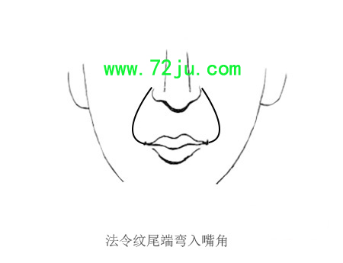

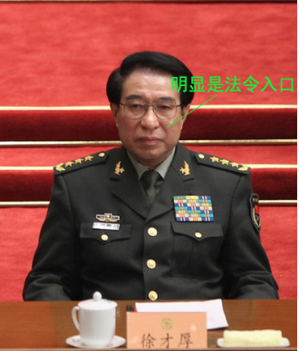

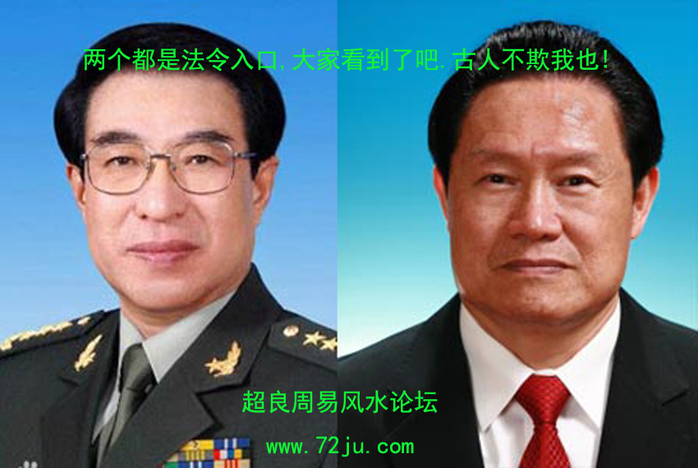

“蛟龙出海”是指法令从口出，与金缕同。有一典故：

一人看相，相士见其法令入口，跟他说他腾蛇入口会饿死街头，该人走后，到街尾发觉一水溏把一窝蚂蚁困住，他搭了一条树枝救了上万的蚂蚁，然后回头，相士又见到他，发现多了金缕从口出，于是恭喜他，话：你有救了，因为你法令有蛟龙出海呀。

这两个故事说明多做善事多积德，面相会有改善的机会。

如何改命，古人有云“一命二运三风水，四积阴德五读书，六名七相八敬神，九交贵人十养生。”

讲道理不如举例子，我会以丰富典型的图片对比展示各部位的好坏，直观易懂，如有不明之处或经验交流，欢迎联系我。

最后要向文中涉及到的人致歉，由于名人的照片和经历网上都能搜得到，所以我冒昧地用来佐证自己的观点。如若有冒犯之处，请联系本人，将立刻删除并致歉。

# 面相

## 基础篇

学面相，大都从百岁流年图和流年运气歌诀开始学。

百岁流年图：是以图示的方式说明年龄对应于面相的部位。（见附录1）

流年运气歌诀：是以口诀的方式说明年龄对应于面相的部位。（见附录2）

**注：年龄是以阴历出生日期加怀胎十月，大概等于通常意义上的虚岁。**

它们认为某个部位的好坏会影响对应年龄的运势。其实，个人认为，**面相是准确，而不是精确，它反映一个人在相应年龄段的过往经历或未来趋势**。学习面相应该从整体角度把握一生的运势变化，趋利避害，具体到某年会发生的事可以参考星盘、紫微或八字。比如柯震东2014年吸毒被抓，年龄为2014-1991+1=24岁，按图或者歌诀应该走边城部位，可是我们看他的边城部位并没有问题，相反他30岁前的运势是很不错的。

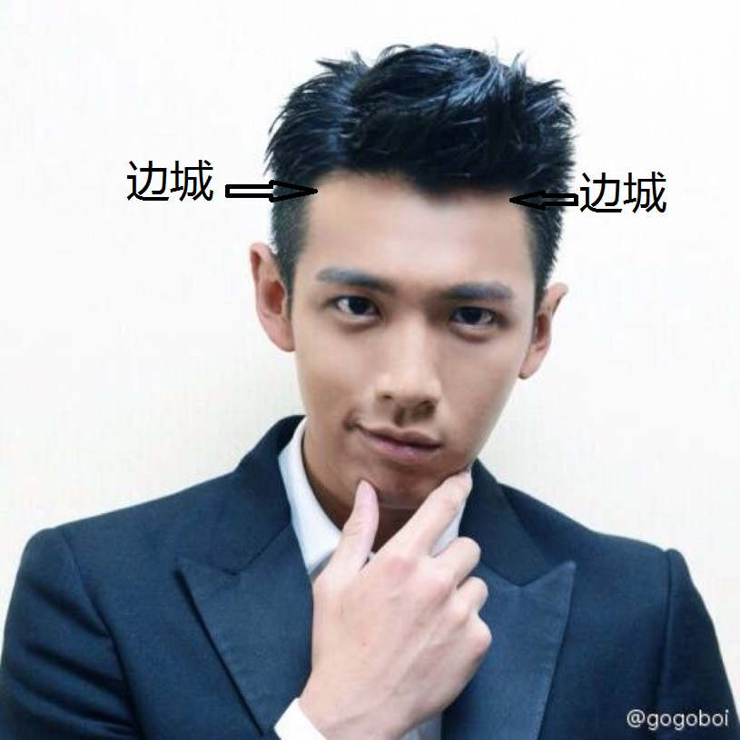

柯震东，整个额头符合高阔饱满的特征，他的边城部位比较开阔、平整，所以30岁之前运势都很好，吸毒事件是自身行为导致

### 耳朵

中医说肾开窍于耳，耳朵长得好，代表肾气足，即先天之本足，这关系到一个人精力是否旺盛，生殖能力强弱。PS：耳朵小的人，小拇指都短（小拇指的正常长度是到无名指第一关节）。

相学云左耳代表1至7岁，右耳代表8至14岁，耳朵可以看出早年出生环境，身体是否强壮，是否生过大病或重大变故。

1. **耳朵好坏的标准**

* 耳朵外面一圈是轮，里面褶皱处是廓。轮的边缘要整齐，廓不能突出超过轮（简称廓反）。歌云“轮飞廓反必相刑”，是指与父亲相克。

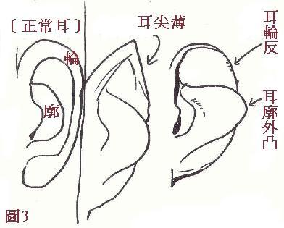

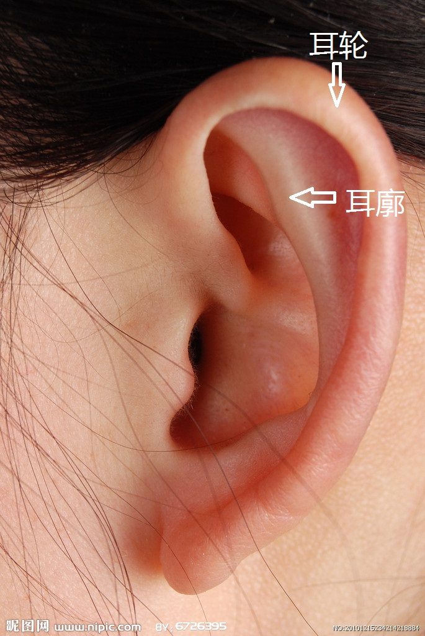

这是一个很好的耳朵，形状完整，轮的边缘整齐，清楚，廓不反，颜色红润，说明早年生活环境好，身体状况好，没有生过大病或大变故

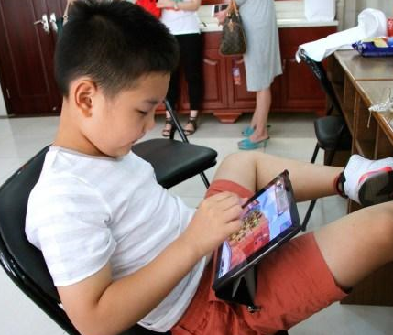

王艳儿子球球，这个耳朵相当好，耳朵够大肾气足，轮廓清晰童年幸福，100分

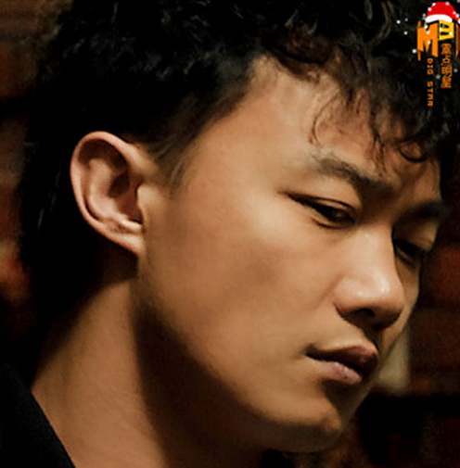

陈奕迅，耳朵轮廓整齐说明生活小康，但过薄，说明少年体弱多病，70分

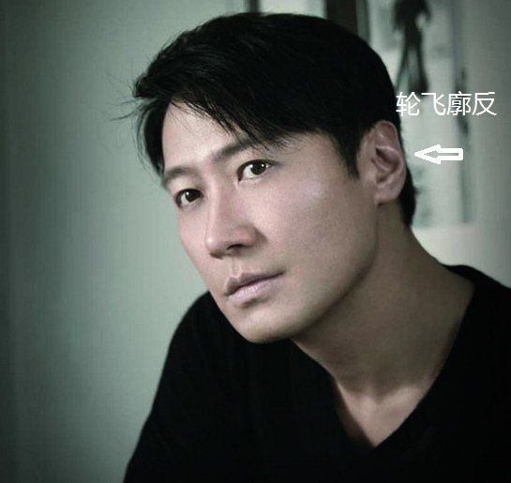

黎明，耳轮薄说明早年体弱多病，轮飞廓反说明与父无缘，生活困苦，30分

### 额头

### 眉毛

眉为兄弟宫，保寿宫，羅侯（左眉）计都（右眉），凌云（前半段）繁霞（后半段）

问富在鼻，问贵在眉

### 眼睛

下三白

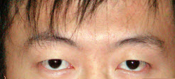

凤眼

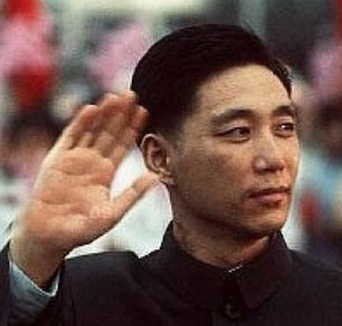

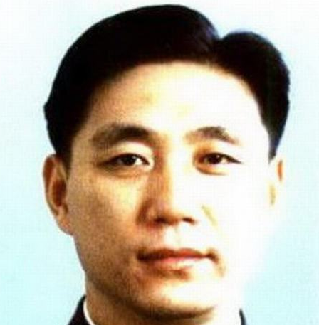

## 杂谈

如何看未来另一半？

左手看老公，右手看老婆。匹配程度70%以上的才是真命天子。

林国熊

陈鼎龙 中国手相学

**男人如何看性能力？**

面对这个问题时，我感到鸭梨山大，一来这些经验无法亲自采样验证，违背了我一直坚持的“实践是检验真理的唯一标准”之精神，单凭看各种医书和面相书揣摩而来，但结论绝对是有理有据的；二来将此秘密公诸于世，不知会遭多少男人唾骂，女人应该酌情考虑，这种事不是越强越好，太强的男人出轨可能性大。

**人中代表性能力**

深：代表性能力强；

长：代表DD长；

阔：代表DD宽。

反过来，你那么聪明，应该知道啥意思了。

所以每当我看到男人的人中，总是有点邪恶的想法，掩面奔走~~

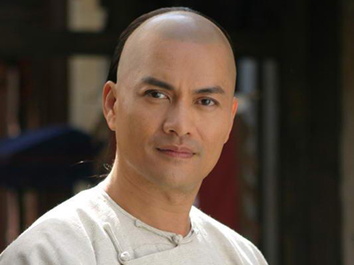

吕良伟，网上说曾有四个老婆三子女，与周海媚、龚如心传过绯闻，说明性能力应该很强

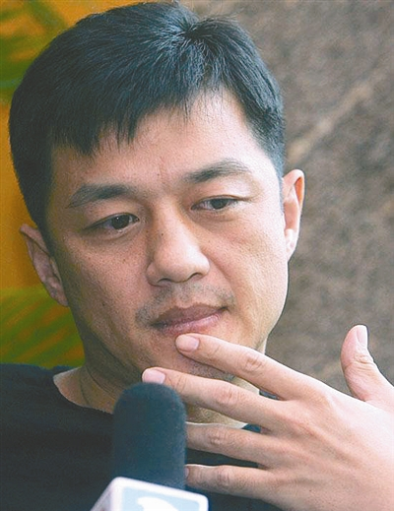

李亚鹏，情史大家都知道，人中非常宽和深

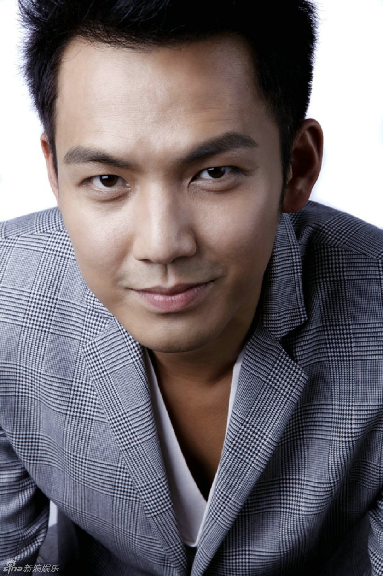

钟汉良，看人中够长够深，应该很不错

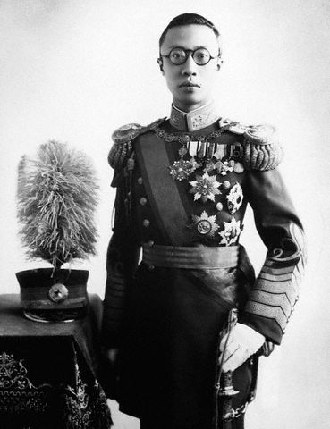

末代皇帝溥仪，从图片看人中应该是不错的，够长够深，史料记载他阳wei，说明先天条件不错，但早年不节制，所以人中只能看出先天条件，需要结合其他部位看后天

川字掌易得上呼吸道炎症

看父母姊妹数目我认为一般是从额部和地格去看，自己姊妹数目看眉目及二颧骨。子女看人中鱼尾部。出生家庭一般看耳部。

天中下陷，不入洞房入牢房

看房产一般看地格及眉毛下面的田宅官

眉看配偶相貌，鼻看配偶身材

奸门丰满，眉眼相配，取自认为美丽的配偶。

大眉长则配偶胖，小眉长则配偶高

命转乾坤，一部是：清宫启示录。

文超良大师多年经验总结，不论男女，断掌的人有很多出现近亲亲人早死现象。

## 附录

### 百岁流年图

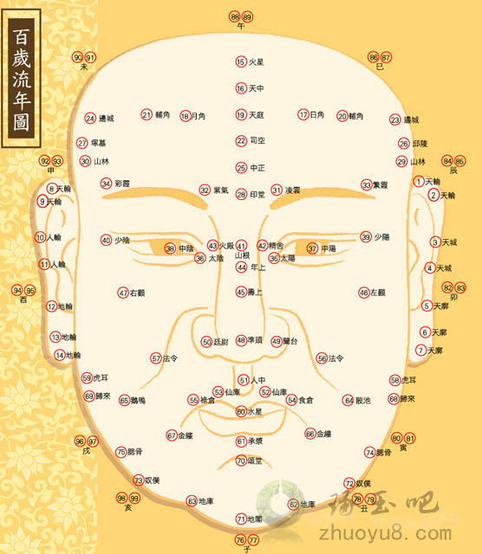

### 流年运气歌诀

欲识流年运气行，男左女右各分形，天轮一二初年运，三四周流至天城；  
天廓垂珠五六七，八九天轮之上停，人轮十岁及十一，轮飞廓反必相刑；  
十二十三并十四，地轮朝口寿康宁，十五火星居正额，十六天中骨格成；  
十七十八日月角，运逢十九应天庭，辅角二十二十一，二十二岁至司空；  
二十三四边城地，二十五岁逢中正，二十六上主丘陵，二十七年看冢墓；  
二十八遇印堂平，二九三十山林部，三十一岁凌云程，三十二遇紫气生；  
三十三行繁霞上，三十四有彩霞明，三十五上太阳位，三十六会上太阴；  
中阳正位三十七，中阴三十八主亨，少阳年当三十九，少阴四十看须真；  
山根路远四十一，四十二造精舍宫，四十三岁登光殿，四十有四年上增；  
寿上又逢四十五，四十六七两颧宫，准头喜取四十八，四十九入兰台中；  
廷尉相逢正五十，人中五十一人惊，五十二三居仙库，五十有四食仓盈；  
五五得请禄仓米，五十六七法令明，五十八九遇虎耳，六十之年水星位；  
承浆正居六十一，地库六十二三逢，六十四居肢池地，六十五处鹅鸭鸣；  
六十六七穿金缕，归来六十八九程，七十之年逢颂堂，地阁频添七十一；  
七十二三多奴仆，腮骨七十四五同，七十六七寻子位，七十八九丑牛耕；  
太公之年漆一岁，更临寅虎相偏灵，八十二三卯兔宫，八十四五辰龙上；  
八十六七已蛇中，八十八九午马轻，九十九一未羊明，九十二三猴结果；  
九十四五听鸡声，九十六七犬吠月，九十八九买猪吞，若问人生过百岁；  
顺数朝上保长生，限运并冲明暗九，纹痣缺陷祸非轻，更逢破败属幽冥；  
又遇气色相刑克，骨肉败破自伶仃，倘若运逢部位好，顺时气色见光晶；  
周而复始轮于面，五岳四渎相朝挹，扶摇万里任飞腾，相逢谈笑世人惊。

# 手相

右手感情线比左手感情线短，说明男方爱女方

婚姻线多说明结婚机会多，感情线短不到食指和中指缝，女不得良夫

手上有金星线，形成了性格内闭线，说明有深深的恋父情节。再看她幼小时的线纹，说明她没得到过父母关爱过，特别是父亲的关爱。从她乾宫而看，父亲有远离她的情行，但父母没有离婚迹象。学历纹路是三个眼，就是说可从本科一直读书到博士，但对女性而言，博士放弃的可能性很大。感情线支线较多，说明她情感比较复杂，同时非常善良，感情线在土、木星丘间止入了指缝，说明这妹子是个很能为对方考虑的人，体贴对方，能成贤妻良母。智慧线长，但有支线，说明人很聪明，大拇指第二关节小点，说明她意志上还是欠坚强，生命线上有痴情线，容易对第一个对象留恋。

从感情线上看眼病、看情人运、看婚姻，看性格、看心脏的好坏，还看个人的情商。从智能线上看心脑血管的毛病、看智商、看婚姻的稳定与否、看个人适合的职业、看个人成就、看耳朵的毛病、也看心脏的毛病、看牢狱之灾、看头脑的伤害、看性格的好坏等等。从生命线上看其它内脏的毛病、看住院吃药的机会、看灾害的机会，看个人的健康状态和寿命等等。